Área de proceso: Requisitos

Nombre Proceso: Proceso de Control de Multimedia

Responsable: Líder del Proyecto y Desarrolladores

Entradas: Documentos generados en los distintos procesos de la Empresa.

Salidas: Organización de los documentos de la empresa, mediante un sistema de carpetas en el sistema virtual de Box.
Notación: Las sugerencias se encuentran en este color.

Proceso.
- Ir a la página de Box para iniciar sesión.
  - Le aparecerá una página como la siguiente:
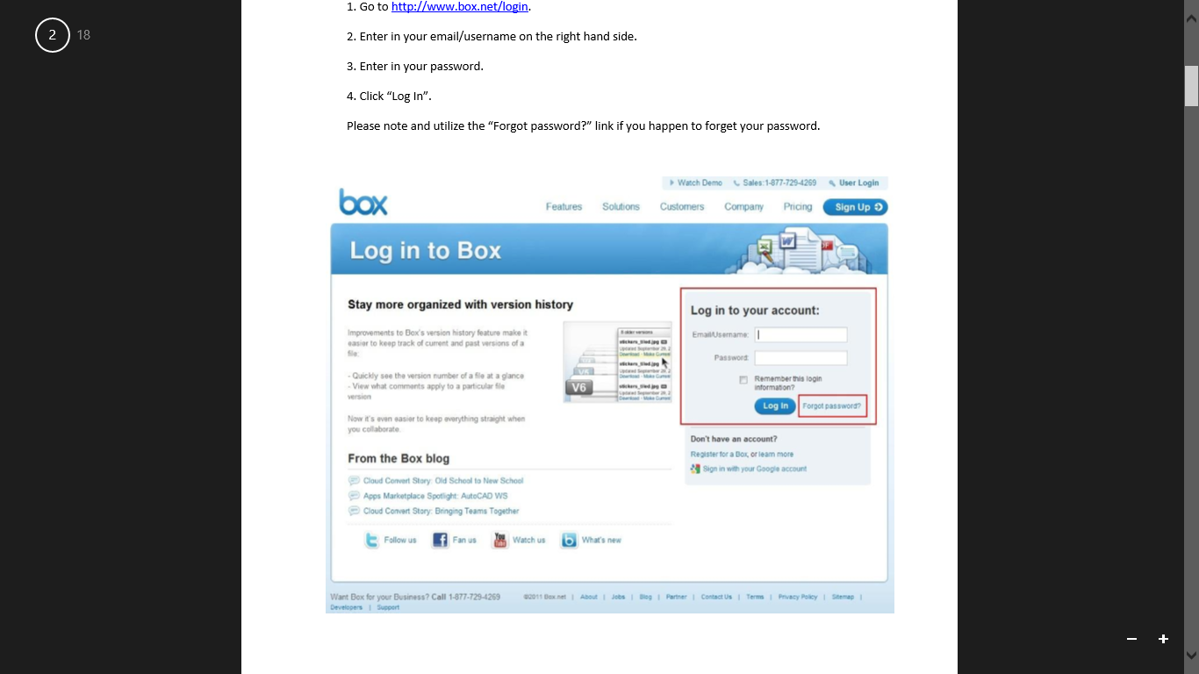
  - Escriba el correo o nombre de usuario con el que esté registrado.
  - Si no está registrado, puede dar click en donde dice “Registrase a Box”.
- Acceder al sistema.
  - Una vez dentro, le aparecerá una página como la siguiente:
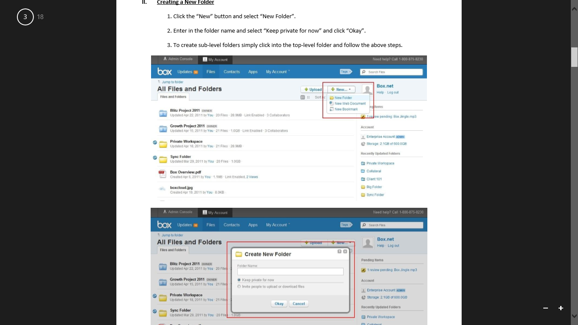
- Se crea una carpeta en Box ¹ con el nombre del proyecto, la empresa no tiene que ser contratada para crear la carpeta, esta tarea la hace el líder del proyecto.
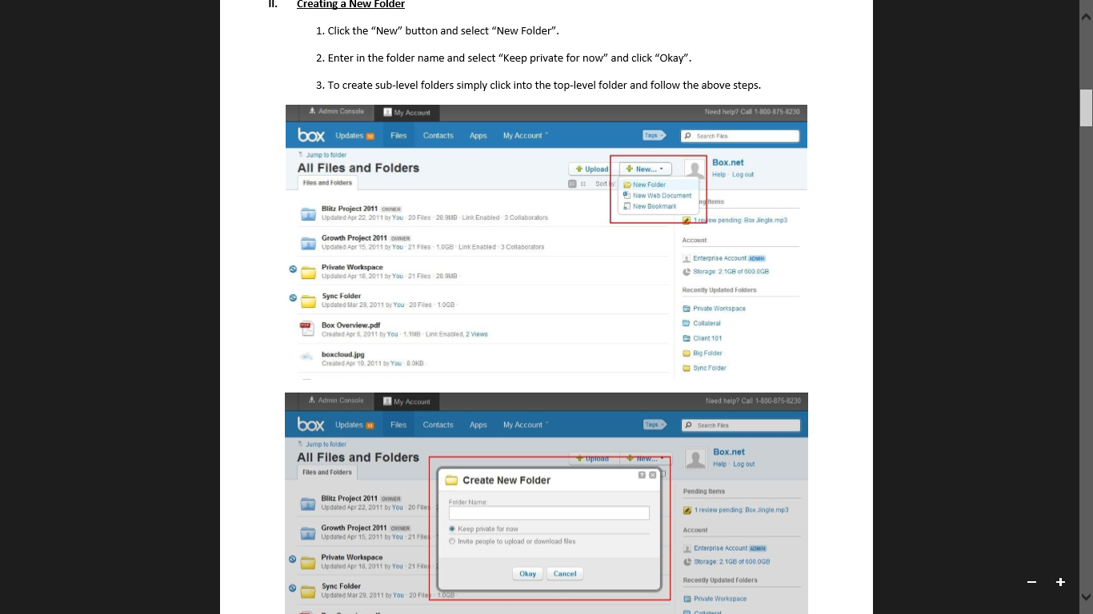

- Luego aparecerá una ventana como la siguiente:
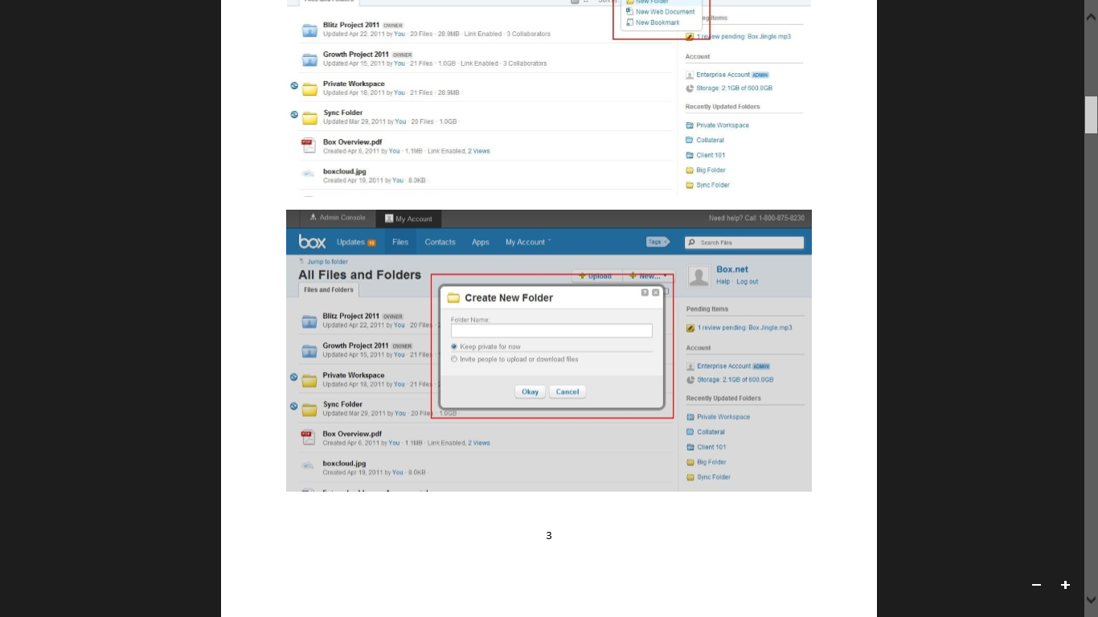

- Se crean las siguientes carpetas:
  - Prototipo: Contiene imágenes de plantillas de prototipos de interfaz mockup, le sirven al desarrollador para realizar los prototipos en la herramientas FrameSketcher ².
  - Excel: Contiene los documentos proporcionados por el cliente, como registros de ventas, registros de usuarios, y otros documentos que le ayudan en su proceso actual.
  - Prototipo-Sketch: Son los prototipos mockup que se le serán presentados al cliente, les sirven a los desarrolladores en la etapa de codificación para basarse en la realización de sus interfaces de usuario.
  - Documentos-Proyecto: Contiene todos los documentos generados durante todo el desarrollo del proyecto, los generados en las fases de desarrollo.
  - Presentación del Cliente: Esta presentación es la que se le presenta al cliente, tiene los puntos más importantes de la Propuesta_Producto y tiene los prototipos de Interfaz que tiene la carpeta Prototipo-Sketch.
- El líder del proyecto crea en la carpeta de Documentos-Proyecto la siguientes carpetas y agrega las plantillas de los documentos necesarios para cada fase:
  - Requisitos: En esta carpeta se tienen todos los documentos y plantillas relacionadas con los documentos creados en la fase de Requisitos y son:
- RevisióCasosDeUso.docx
- RevisiónPropuesta.docx
- Propuesta_De_Producto.docx
- Matriz_Trazabilidad.docx
- PlantillaCasosdeUsos.docx
- Plan de Pruebas-Plantilla.docx
- ReporteDEJunta.docx
  - Diseño: En esta carpeta se tienen todos los documentos y plantillas relacionadas con los documentos creados en la fase de Diseño y son:
- Diagrama de Clases.astah
- Diagrama de E-R.astah
- Diagrama de Clases.png
- Diagrama de E-R.png
- Hoja de Compromiso.docx
- Tabla de Tareas y Cambios.docx
- Pautas_del_Diseño.docx

  - Codificación: En esta carpeta se tienen todos los documentos y plantillas relacionadas con los documentos creados en la fase de Codificación y son:
- Estándar de Codificación.docx
- Checklist Codificación.docx

  - Pruebas: En esta carpeta se tienen todos los documentos y plantillas relacionadas con los documentos creados en la fase de Pruebas y son:
- Manual para la implementación de las Pruebas.docx
- Checklist de Pruebas.docx
- Reporte de Problema.docx
- Herramientas de Prueba.docx
- Manual de Herramientas por Framework.docx
- Pruebas Unitarias PHPUnit.docx
- Pruebas Unitarias RoR.TestCase.docx
- Pruebas de Integración y Sistema CodeCeption.docx
  - Mantenimiento: En esta carpeta se tiene todos los documentos y plantillas relacionadas con los documentos creados en la fase de Mantenimiento y son.
- Solicitud de Cambio.docx
- Tabla de Cambios Implementados.docx

- Se suben los ejemplos de interfaz a la carpeta “Prototipo”. Tarea hecha por el líder del proyecto
  - Para subir archivos, siga los siguientes pasos:
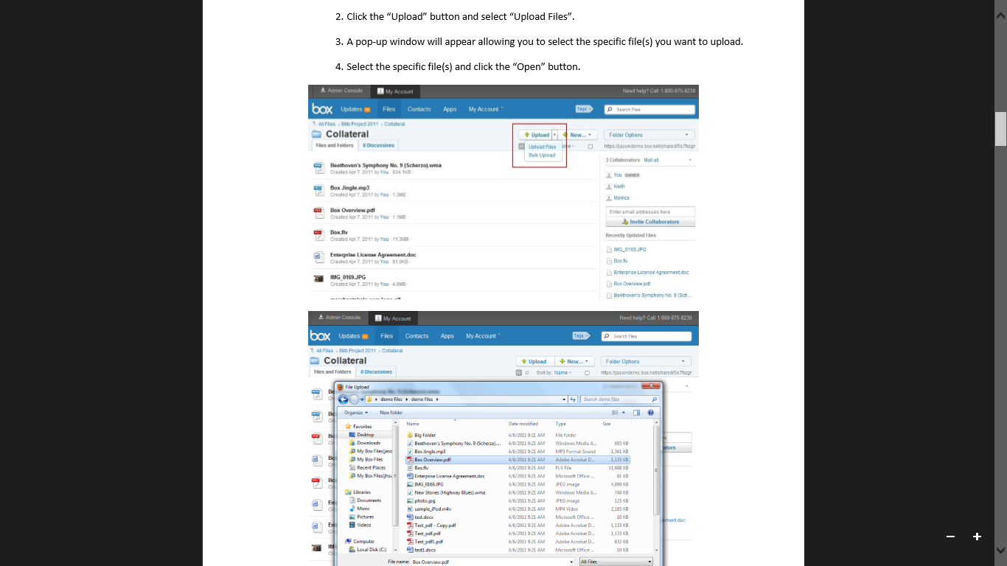
  - Clic en “Subir archivos”.
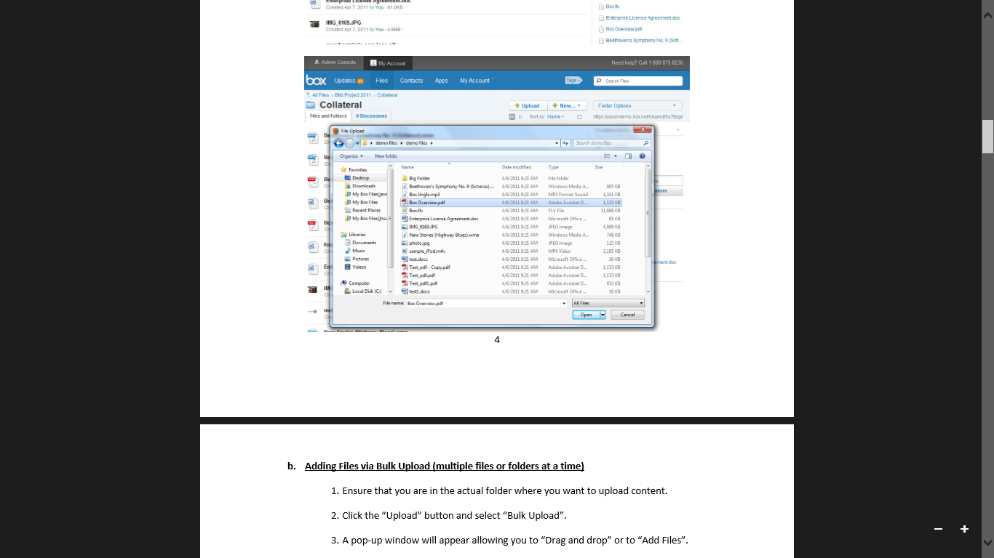
  - Y escoja el (los) archivo(s) a subir.
- Se agregan a la carpeta los miembros del proyecto ¹, esto es realizado por el líder del proyecto.
  - Haga clic en lo siguiente:
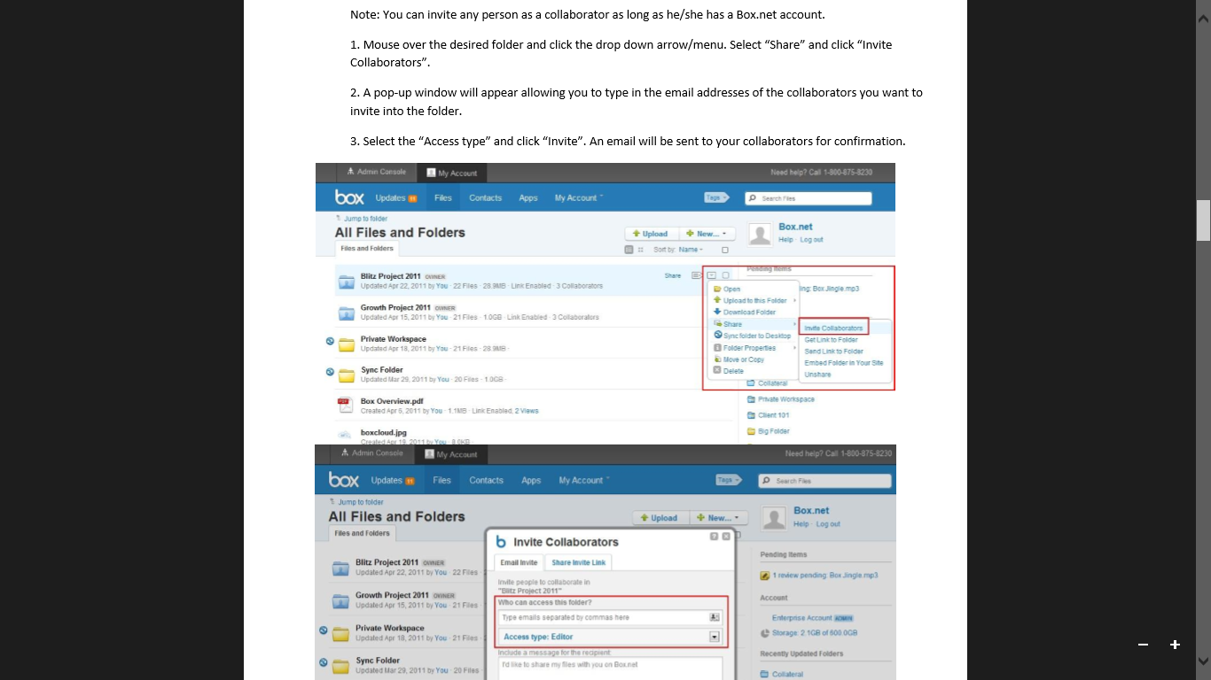
  - Seleccionar “Invitar a colaboradores”
  - Aparecerá el siguiente cuadro de diálogo:
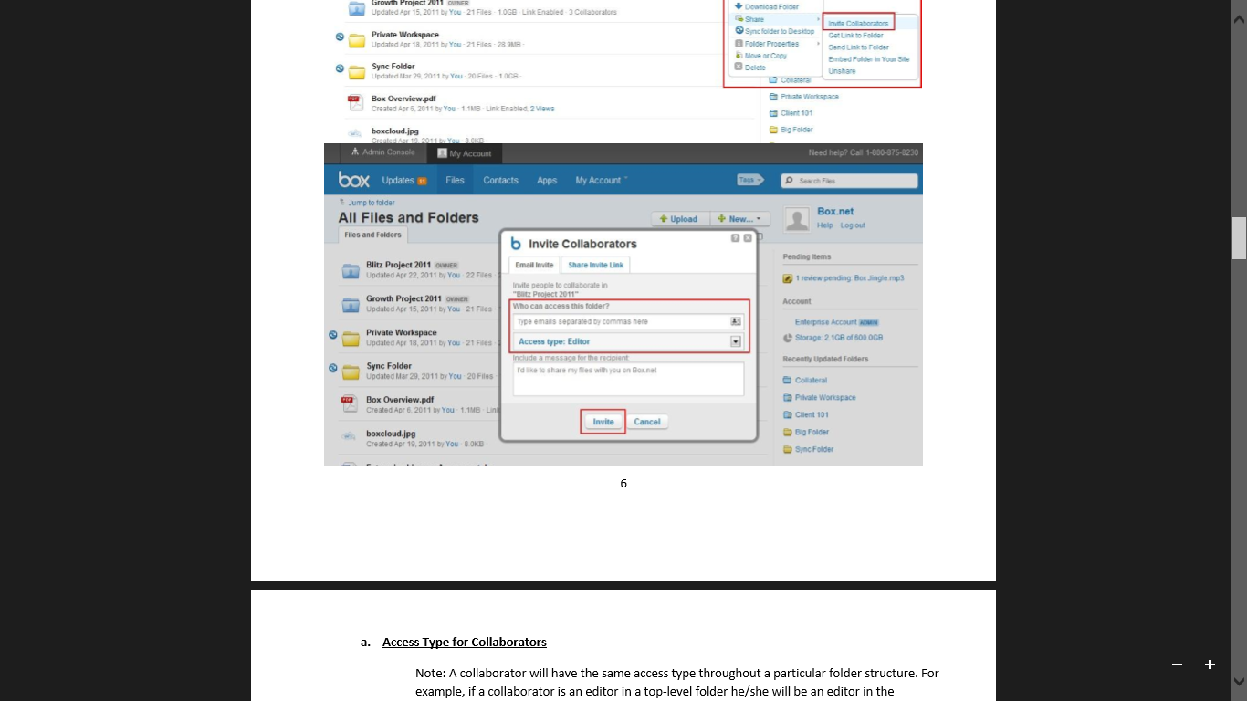
  - Escriba los correos de los colaboradores y listo.
- Se suben los prototipos de Interfaz de Usuario que fueron hechos en la Herramienta Frame-Sketcher. Esto usualmente lo hace un desarrollador. (En el paso 7 se explica cómo subir archivos)
- Se suben documentos a la carpeta del proyecto en Box ¹. (En el paso 7 se explica cómo subir archivos)
  - Cuando se sube un documento del cliente, se sube a la carpeta de “Excel”. (Usualmente son archivos en formato excel).
    - Cambiar el nombre de Excel por el nombre Documentos del cliente.
    - Dentro de la carpeta organizarlos por carpetas de tipo de documentos (excel, documentos, presentaciones).
  - Cuando se sube una presentación para enseñarle al cliente, se sube una presentación en power point con el nombre del proyecto.
  - Cuando se sube un documento de alguna fase del proyecto (Requisitos, Diseño, Codificación, Pruebas) se sube a la carpeta Documentos-Proyecto.
    - Se nombra al documento con el nombre del documento y si es la primera versión del documento se le agrega el sufijo “v1”.
    - Cuando se suba un documento de alguna fase de desarrollo, si no existe la carpeta de la fase se debe crear
    - Si existe la carpeta de la fase de desarrollo de donde pertenece el documento, se sube el documento a dicha carpeta.
Nota: El template de las carpetas deberá ser cambiado como en el Template General de Proyecto.
  - Cuando se celebra una reunión con el cliente se crea una carpeta con el nombre, Reunión-Día-Mes-Año en esta carpeta se pone todo los comentarios notas, dudas que se dieron durante la reunión. Esto sirve para tener control de lo que dijo el cliente.
- Se actualizan los documentos del proyecto.
  - Se toma el nombre del documento más un sufijo del número de la versión del documento y se le pone el nombre “nombre_documento_v2”, esto es para identificar las versiones de los documentos.
  - Cuando el cliente quiere cambios en el sistema después de haberle entregado el sistema, se crea una carpeta con el nombre de CRM (Customer Relationship Model) esta carpeta tiene los cambios que se van a realizar y todas la documentación referente a ella.
- Eliminar miembros de equipo de la carpeta del proyecto ¹ . Cuando un miembro del equipo ya no está en la empresa Cubico de se le elimina de la carpeta de box. Esto usualmente lo hace el líder del proyecto.

Observaciones

Témplate General de Proyecto
Como Propuesta se sugiere la implementación del siguiente árbol de organización de los documento para mejorar la forma en que se buscan y se distribuye la documentación de un proyecto [4] .

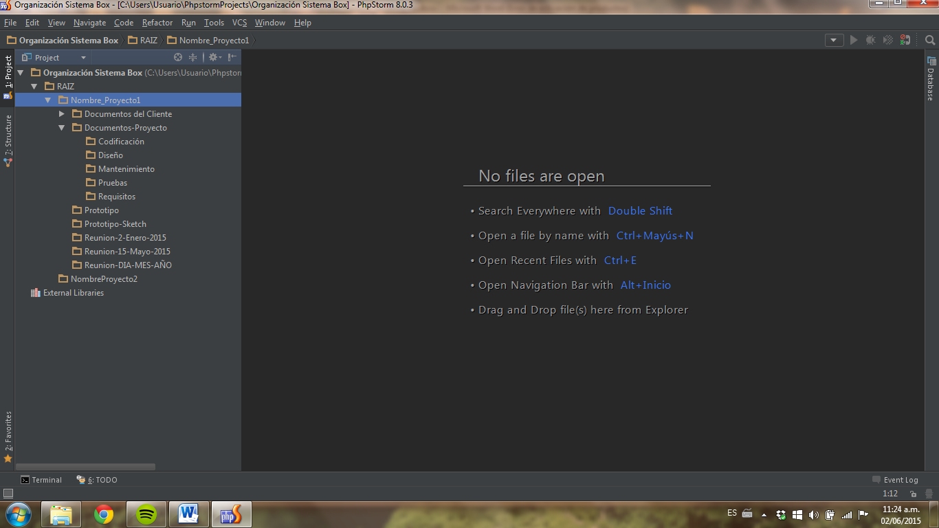

Referencias:

https://support.box.com/hc/en-us/articles/201593913-Box-User-Guide, Mayo del 2015

http://wireframesketcher.com/help/help.html, Mayo del 2015

Basado de: http://cloud.ucdavis.edu/box_end_user_guide1.pdf, Mayo del 2015

William E. Lewis (2005) “Part 1 Quality Assuranse Framework”. En Software Testing and Continuous Quality Improvement Second Edition 8 (pp 14).Florid, Usa, Auerbach Publications.

